新 书 推 荐

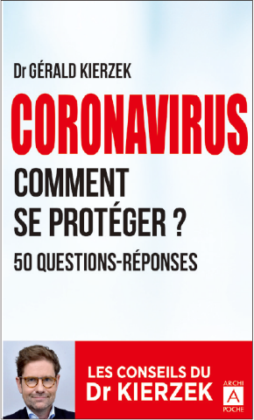
中文书名：《面对新冠病毒，如何保护自己？》
法文书名：CORONAVIRUS COMMENT SE PROTEGER?
英文书名：PREVENTING COVID-19
作 者：Gérald Kierzek
出 版 社：Editions Archipoche
代理公司：ANA/Cindy Zhang
页 数：89页
出版时间：2020年3月
代理地区：中国大陆、台湾
审读资料：内容简介/电子报刊
类 型：医学/保健

内容简介：

有些流行病会被大众记住，产生Covid-19的冠状病毒就是其中之一。它每天都会使人害怕并引发更多的问题。有些人非常明智，而且能理智应对：如何避免被传染，如何不传染其他人，如何保护最脆弱的人……其他人则牵强附会，并表现出了另一种流行病：焦虑症。急诊科医生、医学专栏作家吉拉德·基尔泽克（Gérald Kierzek）针对此出版了这本近百页的书：什么是冠状病毒？有哪些症状和治疗方法？如何保护自己和家人？除此之外，因为“面对精神病，没有什么比信息更有效”的缘由，书中还写有法律问题和一系列“热门或真假难辨”的问题。

吉拉德·基尔泽克设计了一个小型实用指南，既能使大家了解有关病毒本身的知识，对病毒采取正确的态度，采取措施避免传染，也能让大家在不断传播的信息流中（尤其在社交网络上）分清真假。指南中提到的极其实用的方法为有关新冠病毒的大多数问题提供了简单、有据可查的答案。

作者简介：

吉拉德·基尔泽克（Gérald Kierzek）是巴黎主宫医院（l'Hôtel-Dieu）的急诊科医生，也是法国电视一台节目的医学专栏作家。他著有两部作品：《101条避免去急诊室的建议》（2014年）和《反应迅速》（2016年）。

谢谢您的阅读！
请将回馈信息发至：
张滢（Cindy Zhang）
安德鲁﹒纳伯格联合国际有限公司北京代表处
北京市海淀区中关村大街甲59号中国人民大学文化大厦1705室, 邮编：100872
电话：010-82504506
传真：010-82504200
Email: Cindy@nurnberg.com.cn
网址：www.nurnberg.com.cn
微博：http://weibo.com/nurnberg
豆瓣小站：http://site.douban.com/110577/
微信订阅号：ANABJ2002

